Hoe heten de mensen die leven als Boeddhisten?
__________________ en ___________________
Wat zijn lekenvolgelingen?
________________________________________________________
________________________________________________________
Wat geven de monniken de lekenvolgelingen terug?
________________________________________________________
________________________________________________________
Waar leven monniken?
________________________________________________________
Monniken hebben geen b______________ en zijn niet g__________
Waaraan kun je een monnik herkennen?
1.________________________________
2.________________________________

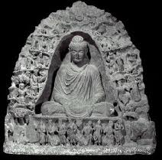
Wat zetten de Boeddhisten vaak bij een Boeddhabeeld in huis?
1.________________________________
2.________________________________
3.________________________________

Teken hieronder de 2 symbolen van het Boeddhisme.

Antwoordenblad
Hoe heten de mensen die leven als Boeddhisten?
Monniken en nonnen
Wat zijn lekenvolgelingen?
Van deze mensen zijn de monniken en nonnen afhankelijk. Door de vrijgevigheid van deze mensen kunnen de monniken en nonnen beschikken over hun basisbehoeften.
Wat geven de monniken de lekenvolgelingen terug?
Lesgeven in de leer van het Boeddhisme.
Waar leven monniken?
Ze leven in kloosters.
Monniken hebben geen beroep en zijn niet getrouwd.
Waaraan kun je een monnik herkennen?
1.de pij
2.het kaalgeschoren hoofd

Wat zetten de Boeddhisten vaak bij een Boeddhabeeld in huis?
1. kaarsen
2. wierook
3. bloemen

